# 企业微信打卡考勤操作指引

## 下载企业微信客户端

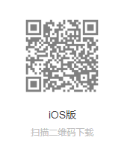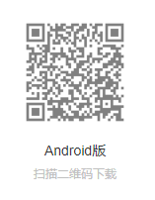

## 企业微信登录

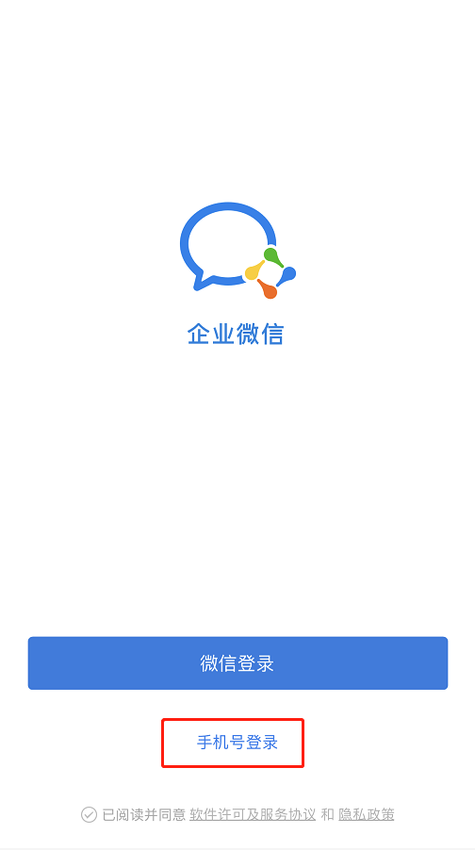

启动企业微信，使用手机号登录

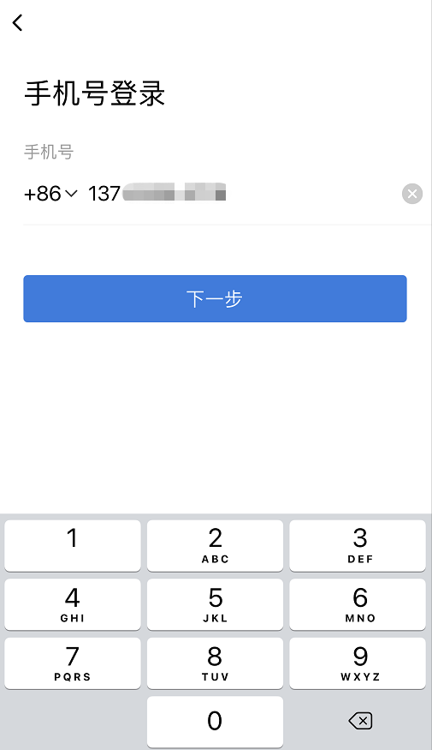

输入在学校综合服务平台(<https://sso.scnu.edu.cn>)绑定的手机号码登录

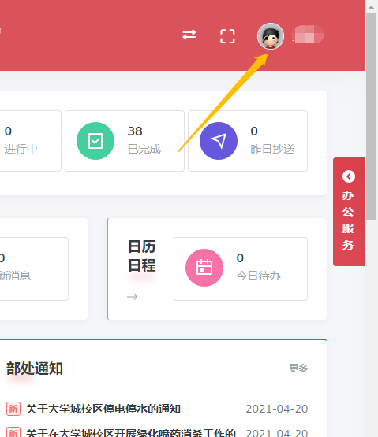

如提示手机号码不存在，请使用本人一卡通账号登录综合服务平台，点击右上角头像按钮

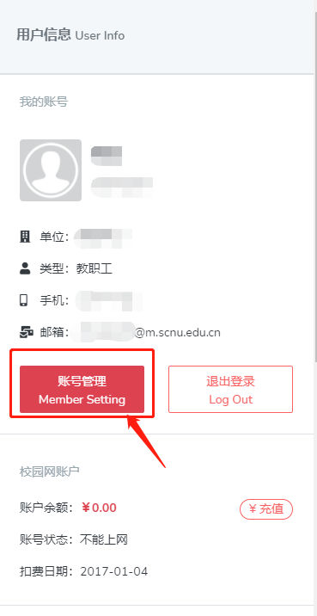

在弹出的侧栏点击红色“账号管理”按钮

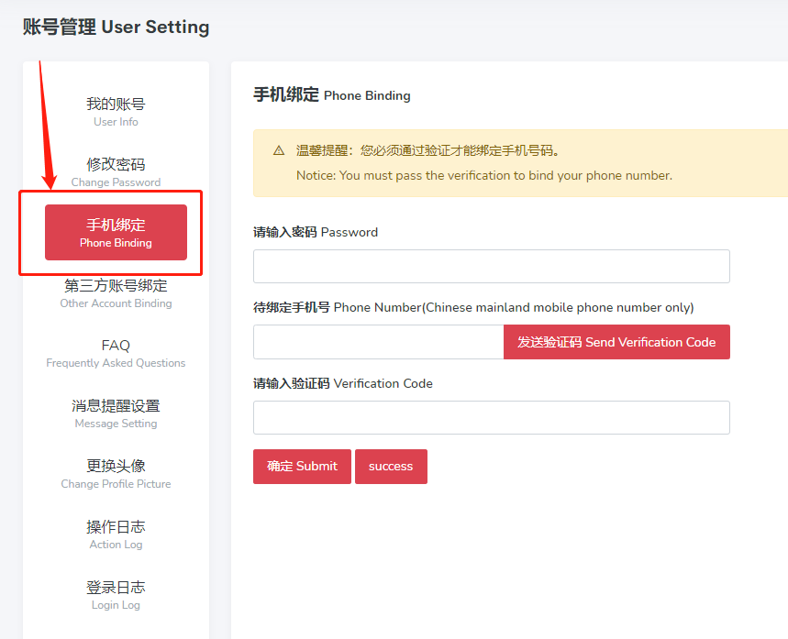

在账号管理页面点击“手机绑定”按钮，绑定自己的手机号码

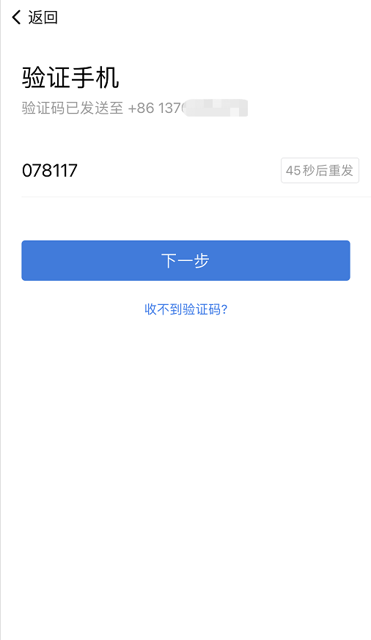

输入接收到的短信验证码，并点击下一步

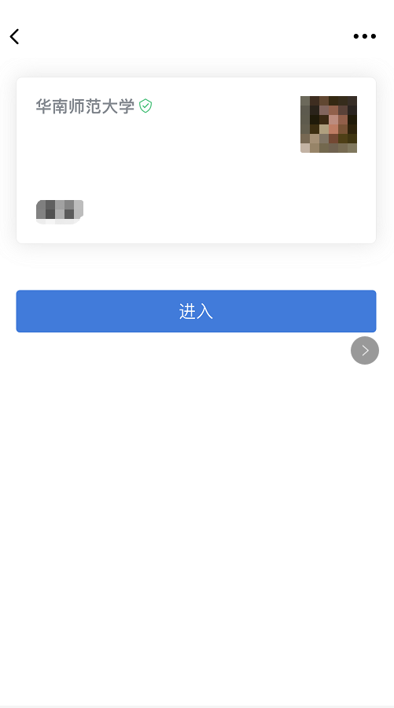

获取到用户信息后点击进入按钮登录企业微信

## 打卡操作

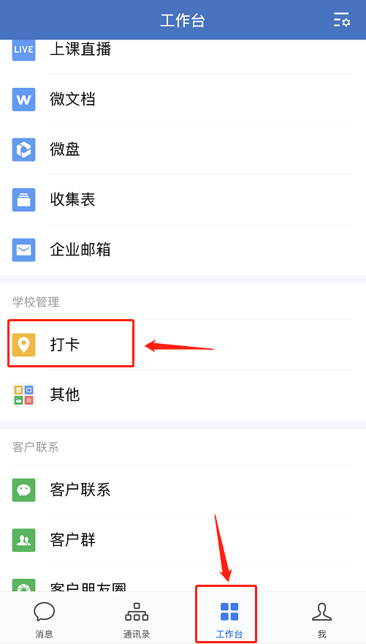

在下方导航“工作台”处找到“打卡”应用

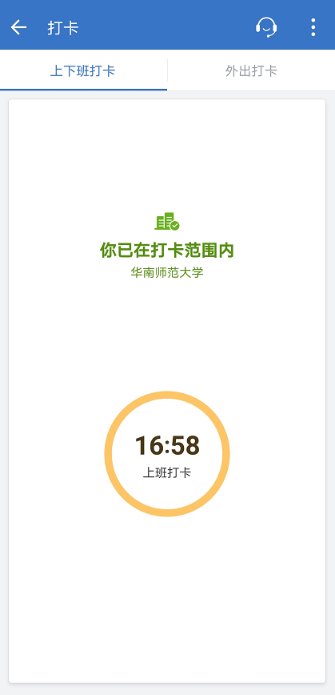

在大学城校区工作区范围内，点击“上班打卡”按钮

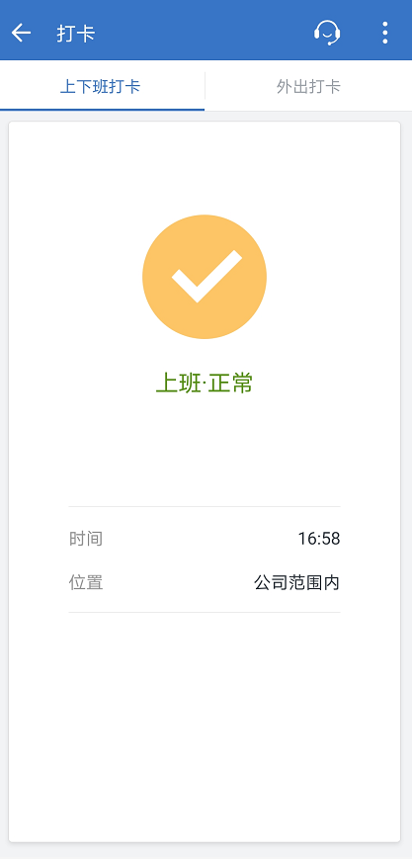

提示“上班正常”后完成打卡操作

## 自动打卡设置

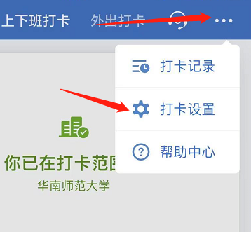

为方便操作，可设置自动打卡功能，在页面右上角点击更多按钮进入打卡设置

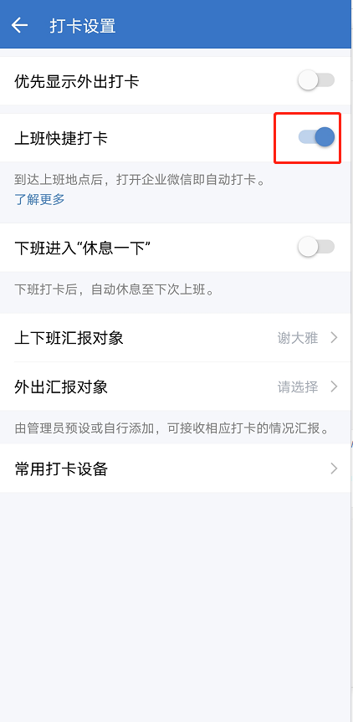

进入打卡设置后打开“上班快捷打卡”，此后每天只要在大学城校区工作区范围内打开企业微信，即可自动完成打卡操作，无需再次人工点击。

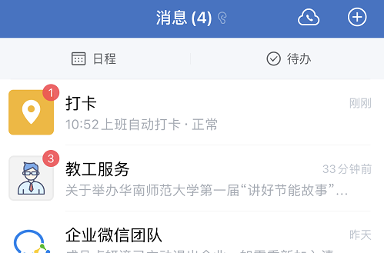

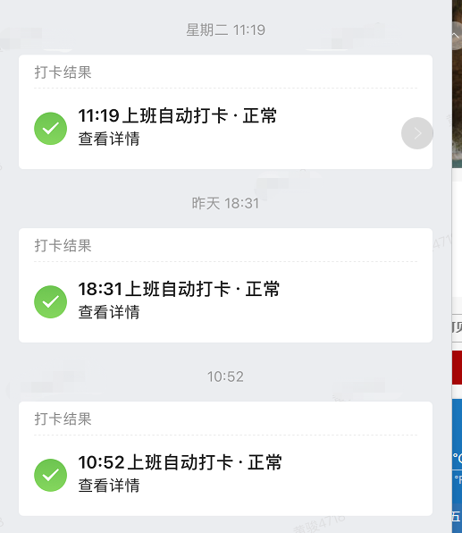

## 常见问题

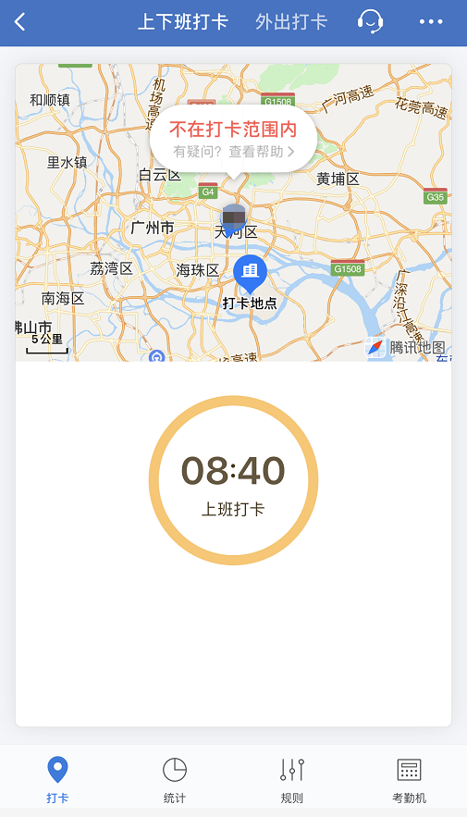

提示不在打卡范围内

请确保在工作区范围内，手机开启定位权限

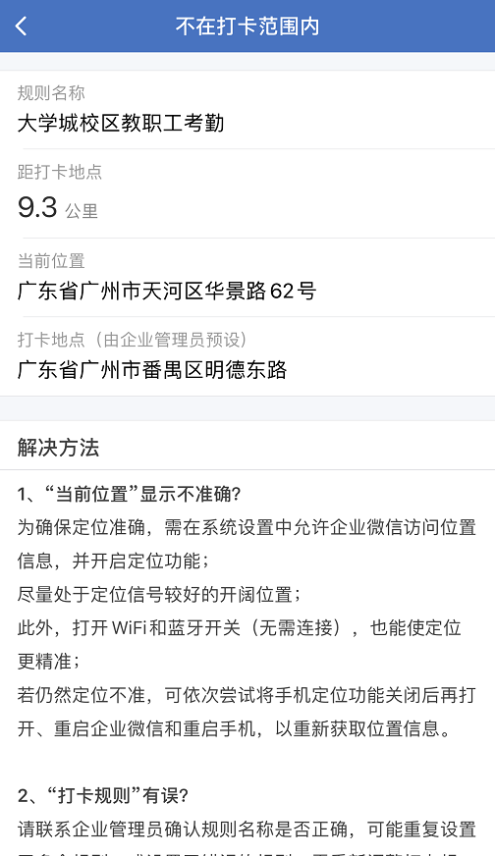

可点击查看帮助按钮，查看自己的实时定位信息，及时前往工作区范围内打卡